Информация о реализации проекта по модернизации системы образования МБОУ Новоцимлянской СОШ
В соответствии с Распоряжением Правительства РФ от 7 сентября 2010 г. № 1507-р, приказом министерства общего и профессионального образования Ростовской области от 30.06.2010 № 582 «Об утверждении плана по модернизации общего образования на 2011–2015 годы» муниципальным бюджетным общеобразовательным учреждением Новоцимлянской средней общеобразовательной школой осуществляется реализация Комплекса мер по модернизации общего образования.
Цели плана по модернизации:
— модернизация условий образовательной деятельности на средней и старшей ступенях обучения с учетом внедрения новых стандартов;
— поэтапная замена устаревшего компьютерного парка, школьной мебели;
— повышение общего уровня школьного образования;
— создание условий для сохранения и укрепления здоровья школьников;
— повышение эксплуатационной надежности школьных зданий, обеспечение безопасных и комфортных условий для школьников;
— повышение энергосбережения и энергоэффективности школы;
— повышение социального статуса учителя, престижа педагогической профессии, масштабное распространение лучших педагогических практик.
Направления плана по модернизации:
1. В рамках реализации программы по модернизации системы образования с целью укрепления материально-технической базы школы в 2013 году приобретено спортивное оборудование: теннисные столы, брусья, маты, перекладина, гимнастическое бревно и т.д.

Приобретены учебные пособия по православной культуре, информатике, английскому языку, географии, литературе, обществознанию, русскому языку, технологии, геометрии, биологии, ОБЖ, алгебре.
Продолжается процесс информатизации, как одно из направлений модернизации системы общего образования. В МБОУ Новоцимлянская СОШ ведутся электронные журналы и дневники. Закуплены технические средства обучения: компьютеры, принтеры, ксероксы, многофункциональные устройства.

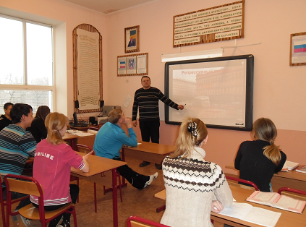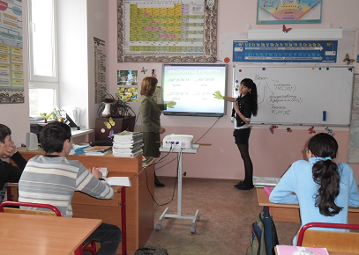
Школа имеет доступ к сети Интернет.

2. Модернизация содержания образования и условий образовательной деятельности в ходе поэтапного введения ФГОСов
С 1 сентября 2011 года в начальных классах школы реализуется Федеральный государственный стандарт начального общего образования (далее – ФГОС НОО).

3. Повышение квалификации и переподготовка педагогических кадров
1.Забазнова Людмила Геннадьевна ГОУ ДПО «РО ИПКиПРО» 2010 -Курсы директоров
2.Константинова Елизавета Петровна ГОУ ДПО «РО ИПКиПРО» 2011- - Биология
3.Уколова Наталья Васильевна ГОУ ДПОРО «РИПКиППРО» 2010
4.Полякова Ирина Петровна ГОУ ДПОРО «РИПКиППРО» 2010 -Проектная деятельность в информационной образовательной среде
5.Мигулина Наталья владимировна ОУ «Пед.университет «Первое Сентября» МГУ им. Ломоносова,г.Москва 2011- Принципы и приемы редактирования текста в процессе работы над сочинением
6.Мошатина Марина Ивановна ГОУ ДПОРО «РИПКиППРО» - 2010 -Проектная деятельность в информационной образовательной среде
7.Петрова Татьяна Ивановна ГОУ ДПОРО «РИПКиППРО» - 2010Проектная деятельность в информационной образовательной среде
8.Забазнов Владимир Леонидович ГОУ ДПОРО «РИПКиППРО» 2010 - Модели введения курсов религиоведческой направленности в содержание общего образования
9.Кабанова Лидия Павловна ГОУ ДПОРО «РИПКиППРО» 2010
10.Голубков Геннадий Иванович ГОУ ДПО «РО ИПКиПРО» 2011
11.Ткачева Ольга Михайловна ГОУ ДПОРО «РИПКиППРО» 2010 - Технология и предпринимательство
4. Повышение социального статуса учителя, престижа педагогической профессии
2012 год
Увеличение должностных окладов
с 01.09.2012 на 6,1% — учителям, на 30% -прочим педработникам
с 01.10.2012 — на 6% — работникам образования

